**LICEO SCIENTIFICO E CLASSICO STATALE**

**“G.PEANO” - “S.PELLICO”**

LABORATORIO DI CHIMICA

*Via monte Zovetto, 8*

*Corso Giovanni Giolitti, 11*

*12100 Cuneo*

ANNO SCOLASTICO 2018/2019

OPERATORE: FRANCESCO GHINAMO DATA: 5/12/2018

TITOLO DELL’ESPERIENZA: Realizzazione di soluzioni di HCl di pH assegnato.

► **Obiettivi della prova:**

L’obiettivo di questa esercitazione di laboratorio è stato quello di realizzare alcune soluzioni in acqua di acido cloridrico (HCl) tramite diluizioni al fine di ottenere sostanze di pH assegnato.

► **Materiale utilizzato:**

Per eseguire questa esperienza sono stati utilizzati i seguenti strumenti da laboratorio:

* matraccio da 100 mL
* propipetta
* pipetta contagocce
* provette
* acido cloridrico HCl
* indicatore pH al cavolo rosso
* cartine di tornasole
* pH-metro

Le seguenti immagini, nell’ordine, mostrano i materiali sopra citati:

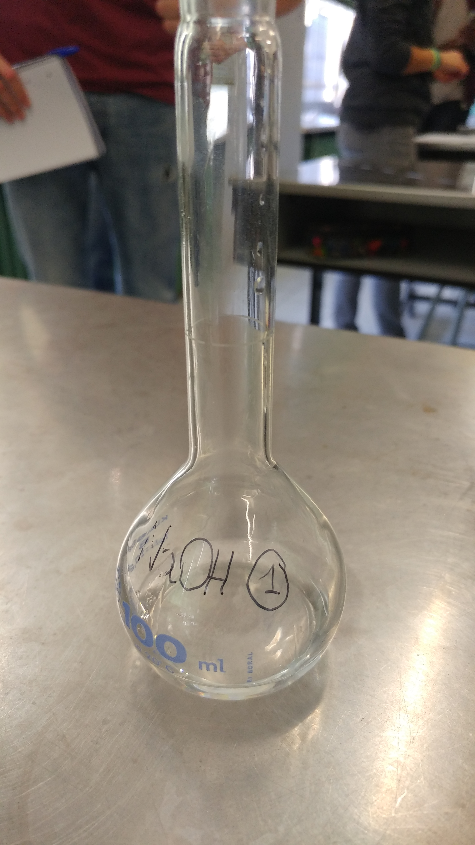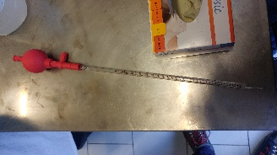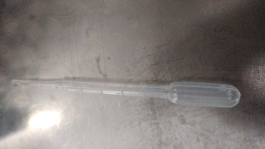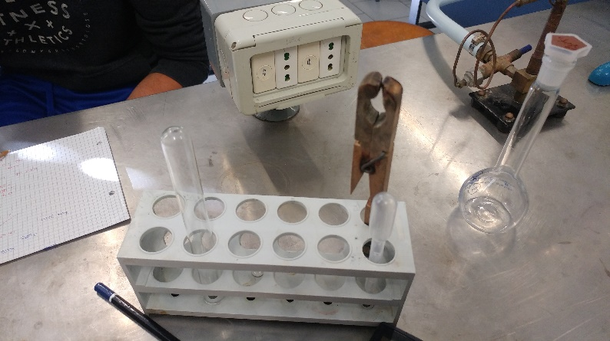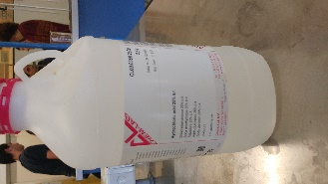

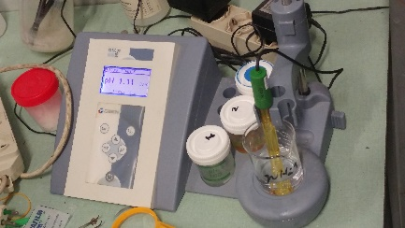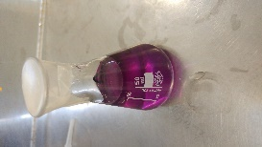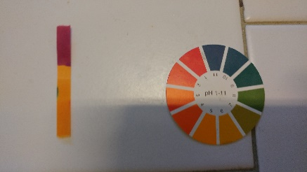

► **Svolgimento della prova:**

La sostanza di base con cui sono state ottenute le soluzioni cercate è l’HCl. L’acido è stato fornito in concentrazione C m = 25 %m/m ad una densità d = 1.12 g/mL. Per prima cosa si è proceduto a diluire l’acido fino a portarlo alla concentrazione 1 M, corrispondente a pH = 1. Conoscendo la concentrazione percentuale in massa è la densità, è possibile ricavare la concentrazione massa su volume, molto utile ai fini del calcolo della molarità:

$$C_{V}=C_{m}⋅d=25⋅1.12=28{\text{\%}}_{m/V}$$

Questo risultato afferma che in 100 mL di soluzione sono presenti 28 g di HCl. Sapendo poi che la massa relativa dell’HCl è Mr = 36.46 g/mol, si arriva a calcolare che in 100 mL di soluzione prelevata dal contenitore ci sono 0.768 mol di HCl. Dovendo ottenere 100 mL di soluzione 1 M, per calcolare la quantità di HCl da prelevare dal contenitore è stata impostata e risolta questa proporzione:

$$0.768mol:100mL=0.1mol:x$$

Per ottenere 100 mL 1 M sono necessarie 0.1 mol di HCl da disciogliere in 100 mL di acqua. Nella formula x indica il volume in mL che sono stati prelevati dal contenitore. Calcolato è pari a 13.021 mL.

A questo punto sono stati prelevati gli mL di HCl calcolati e, dopo aver versato un po’ di acqua distillata nel matraccio, sono stati trasferiti nello stesso recipiente. Infine si è portato il tutto a volume di 100 mL per ottenere la soluzione cercata. A questo punto è stato possibile procedere con successive diluizioni per ottenere soluzione di pH 3 e 5.

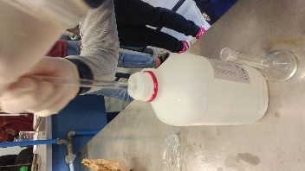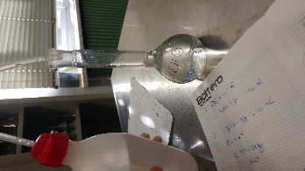

Prelievo dell’HCl Diluizione con aqua distillata

* SOLUZIONE DI pH 3:

Per ottenere la soluzione con pH 3 si è proceduto con una diluizione di quella appena ottenuta. Innanzitutto, il pH è una funzione logaritmica della concentrazione di ioni H+ presenti in una soluzione:

$pH= \log\left(\left[H^{+}\right]\right)$

Dunque, se si vuole ottenere una soluzione con pH pari a tre, sarà necessario arrivare ad avere una soluzione in cui la concentrazione di H+ sia $1∙{10}^{-3}$. Essendo la dissociazione di HCl:

HCl 🡪 H+ + Cl-

la concentrazione di H+ equivale a quella di HCl dunque nel nostro caso è bastato diluire la soluzione 1 M HCl fino a renderla 10 -3 M.

Per ottenere 100 mL di soluzione pH = 3, è sufficiente prelevare un millesimo della soluzione 1M e riportare il volume a 100 mL, per dividere per 1000 la concentrazione della soluzione. Per questo motivo, con l'uso di una propipetta sono stati prelevati 0.1 mL di soluzione e versati insieme all'acqua in un nuovo matraccio. La nuova soluzione ha pH pari a 3.

- SOLUZIONE DI pH 5:

Procedendo in modo analogo, si è ricavato che la concentrazione di HCl per ottenere una soluzione acquosa di pH = 5, deve essere di $1∙{10}^{-5}$ M. Per ottenere questa molarità è necessario dividere per 100 la concentrazione della soluzione pH = 3. A questo fine, dalla soluzione pH = 3 è stato prelevato 1 mL di soluzione e infine aggiunto in un matraccio insieme ad una quantità di acqua per raggiungere volume 100 mL.

Al termine dell’esercitazione si è dunque giunti ad avere tre matracci con dentro le diverse soluzioni:

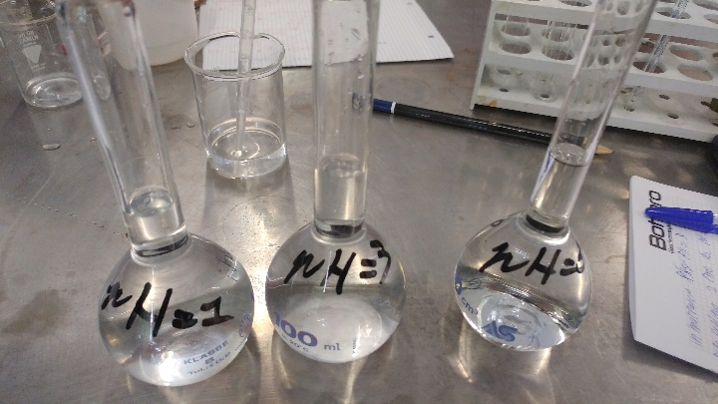

► **Verifica della correttezza dei risultati e commenti:**

I valori di pH delle soluzioni sono stati controllati con tre diversi metodi: indicatore al cavolo rosso, cartine di tornasole, e pH-metro.

* INDICATORE AL CAVOLO ROSSO:

Per preparare un indicatore al cavolo rosso è necessario far bollire alcune foglie di cavolo rosso in acqua e conservare l’acqua colorata che si viene ad ottenere.

Una volata ottenuto l’indicatore, si è proceduto a mettere in tre provette alcuni campioni delle tre soluzioni. Successivamente si sono lasciate cadere 5 gocce di indicatore per ogni provetta. Dopo aver agitato le provette e aver atteso alcuni istanti, si è potuto osservare in ogni provetta una diversa gradazione di colore a seconda del pH della soluzione. Infatti, più la soluzione è acida, più la colorazione è marcata (pH = 1), invece, meno lo è più la colorazione è blanda (pH = 5).

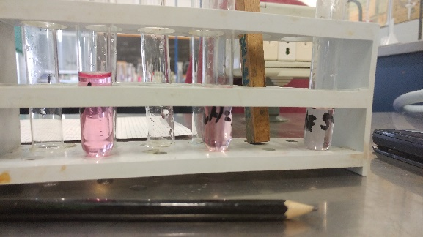

pH = 5

pH = 3

pH = 1

* CARTINE DI TORNASOLE:

Le cartine di tornasole sono strisce di carta assorbente imbevuta di una sostanza che, come il cavolo rosso, cambia colore in funzione del pH della sostanza in cui è immersa. Insieme alle cartine è fornita una scala che rappresenta il valore del pH secondo la colorazione che la striscia di carta assume. Questo metodo fornisce una informazione indicativa riguardo l’acidità o la basicità di una sostanza, poiché spesso è difficile distinguere le colorazioni della cartina.

Per procedere con questo test, per ogni provetta contenente una delle tre diverse soluzioni ottenute è stato immersa una cartina e in seguito si è confrontata la colorazione con la scala colorata. Nel caso del pH = 1 si è riscontrata una decisa colorazione rossa, corrispondete ad una pH acido. Per quanto riguarda le colorazioni assunta nelle soluzioni di pH = 3 e 5, non è stata osservata quasi nessuna differenza tra le due prove e la cartina non imbevuta, questo conferma il fatto che le soluzioni sono molto più vicine alla neutralità di quanto non lo sia quella a pH = 1. Infine, il fatto che la differenza di colorazione sia praticamente impercettibile è spiegabile con la natura della scala pH: essa è una funzione logaritmica della concentrazione di H+.

Risultato del test:

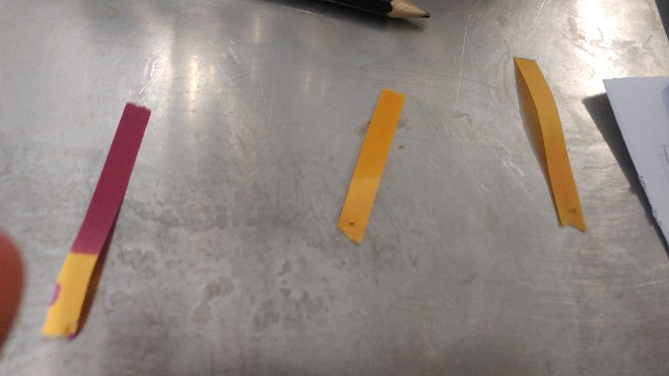

pH = 5

pH = 3

pH = 1

Come risulta evidente dall’immagine, la cartina immersa nella soluzione a pH = 1 ha riportato una decisa colorazione rossa, mentre la virazione delle altre due è minima e quasi indistinguibile.

* pH – METRO:

L’utilizzo del pH – metro permette di ottenere una misura quantitativa dell’acidità di una soluzione. Prima di utilizzare lo strumento è opportuno tararlo con alcune sostanze di pH noto, tenendo presente che l’acidità o la basicità di una soluzione varia al variare della temperatura. Nel nostro caso si è considerata la temperatura ambiente di circa 20° C.

Per effettuare le misurazioni, in tre diversi becher puliti sono stati versati campioni delle tre soluzioni e in seguito vi è stato immerso per ognuna il tester del pH – metro, dopo averlo sciacquato accuratamente con acqua distillata. Per alterare il meno possibile le misurazioni, le soluzioni sono state misurate nell’ordine pH = 5, pH = 3 e per ultima pH = 1. I risultati delle misurazioni sono stati:

* La soluzione 10-5 M ha risultato pH = 6.22:

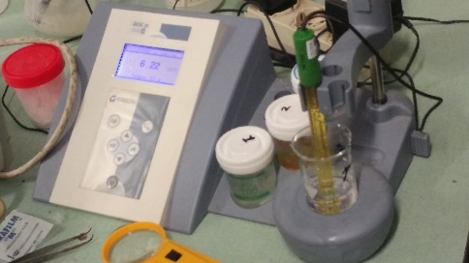

Becher con soluzione

* La soluzione 10-3 M ha risultato pH = 3.03:

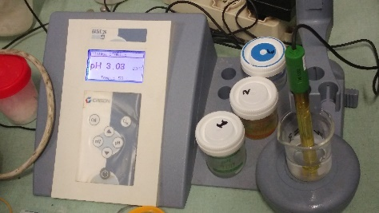

* La soluzione 1 M ha risultato pH = 1.11:

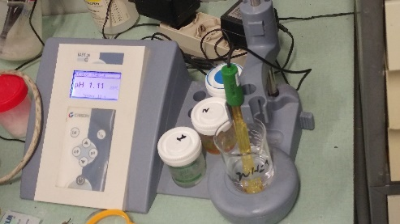

Come si osserva, le ultime due soluzioni riportate si avvicinano notevolmente al pH cercato e non casualmente sono le prime due ad essere state prodotte. Il fatto che queste soluzioni siano “più esatte” della terza, è spiegabile con la propagazione degli errori di misura. Infatti, man mano che si procede con diluizioni si sommano gli errori commessi nelle misurazioni di volume precedenti. Per questo motivo, procedendo con prelievi di soluzione, rabbocchi al volume di 100 mL si è giunti ad avere un errore totale che ha influenzato sensibilmente il risultato dell’ultima soluzione.